RECONSTRUCCIÓN DE LAS CONDICIONES INTERNAS Y MACROESTRUCTURALES QUE ORGANIZAN LA PRODUCCIÓN DEL HÁBITAT URBANO EN EL MERCADO PRIVADO EN CÓRDOBA, ARGENTINA

Sara M. Boccolini
RESUMEN

Dada la importancia de los procesos neoliberales de urbanización de capitales en las últimas décadas en Córdoba, numerosas investigaciones se enfocan en el impacto de estos procesos en los patrones de territorialización urbanos. Sin embargo, por lo general se estudia cada proceso (renovación, periurbanización, contraurbanización, gentrificación) de forma aislada y reduccionista. Este estudio reconstruyó las condiciones estructurales internas y contextuales que articulan las intervenciones de los agentes particulares productores de hábitat. Se desarrollaron premisas de intervención para Córdoba y la región, generalizables a todas las escalas de intervención de estos agentes y sin importar la cantidad de recursos de que dispongan. Se sistematizaron datos estadísticos elaborados por instituciones públicas y privadas, datos obtenidos de entrevistas con actores clave y un relevamiento de campo de la producción de hábitat (2001-2015), e investigaciones publicadas sobre el tema. Como resultado, se propusieron premisas que no sólo explican integralmente todos los procesos de territorialización actualmente en desarrollo en la ciudad: Además, pueden predecir procesos hasta ahora no consolidados, o con gran probabilidad de desarrollarse a corto plazo (como es el vaciamiento y pauperización de áreas pericentrales e intermedias).
Palabras clave: Mercado de suelo; producción de hábitat; renovación; densificación; convenios urbanísticos.

RECONSTRUCTION OF INTERNAL AND MACROESTRUCTURAL CONDITIONS ORGANIZING THE PRODUCTION OF URBAN HABITAT BY REAL ESTATE AGENTS IN CÓRDOBA, ARGENTINA
ABSTRACT

Given the importance of the neoliberal processes of urbanization of capitals in the last decades in Cordoba, numerous investigations focus on the impact of these processes on urban territorialization patterns. However, each process (renewal, periurbanization, counter-urbanization, gentrification) is usually studied isolated, and under a reductionist approach. This study reconstructed the internal and contextual structural conditions that articulate the interventions of the real estate agents. Premises of intervention were developed for Córdoba and the region, generalizable to all scales of intervention, and regardless of the amount of resources available by each agent. We worked with statistical data produced by public and private institutions, data obtained from interviews with key actors and a field survey of habitat production (2001-2015), and published research on the subject. As a result, premises were proposed that not only fully explain all the processes of territorialization currently under development in the city: In addition, they can predict processes that have not yet been consolidated, or are likely to develop in the short term (such as population decline and pauperization of pericentral and intermediate areas).
Key words: Urban land market; real estate production; renewal; densification; territorialization.

1. INTRODUCCIÓN

Córdoba es la segunda ciudad más poblada de Argentina después de Buenos Aires con 1.329.604 habitantes y la más extensa del país en superficie, con 57.600 Ha (INDEC, 2012). Es también cabecera de la segunda región metropolitana, el Área Metropolitana de Córdoba (AMCBA), siendo un importante centro cultural, económico, educativo, financiero y de entretenimiento de la región.
Actualmente, Córdoba parece desarrollarse según dos procesos simultáneos y opuestos: Por un lado, la renovación por híper densificación del área central, sus extensiones y corredores de acceso, con las pérdidas de patrimonio social y construido que ello conlleva y el colapso de las redes de infraestructura (CAPOROSSI, 2013; FORNÉ, 2004; FOGLIA, 2001; RETTAROLI & MARTÍNEZ, 1994); por otro lado, la extensión del suelo urbano sobre las áreas rurales e industriales de la periferia urbana y el área metropolitana con densidades de ocupación cada vez menores (GIOBELLINA, 2015; DÍAZ TERRENO, 2011; MARENGO, 2006), persiguiendo un ideal pastoral de bienestar que diluye la estructura urbana -servicios, equipamiento, redes- cada vez más en el territorio. Además, aunque la producción habitacional se acelera, el déficit habitacional aumenta cada vez más. Ya no sólo afecta a los grupos de menores recursos, sino que un porcentaje cada vez mayor de la clase media tiene dificultades para acceder a un hábitat urbano de calidad, y también para conservarlo.
Actualmente, este escenario se aborda generalmente de forma reduccionista: Cada tema se analiza por separado, sin correlacionarlo con otros fenómenos simultáneos, anteriores o posteriores. Suele suceder que “los estudios en América Latina llegan inductivamente a conclusiones sin el apoyo de ninguna evidencia (…). En general, los autores sacan sus conclusiones siguiendo métodos inductivos sin confrontar las hipótesis con los datos recogidos, o directamente no dan ninguna aclaración sobre su proceder metodológico” (JANOSCHKA, 2002: 14).
Esta falencia en el análisis causal se refleja en los estudios que intentan dar cuenta de la situación urbana actual, y que concluyen en un catálogo exploratorio de modelos simultáneos más que en una explicación relacional integrada de la ciudad. Esto impide conciliar la contradicción entre los diferentes procesos, y determinan el desarrollo urbano actual como “desordenado e ilógico”, producto de “pulsiones opuestas” y “estrategias contradictorias” o “en direcciones opuestas pero complementarias”, que dan como resultado una “ciudad dual”, “híbrida”: basta recordar que Pedro Abramo (2012) denomina este modelo como la ciudad “com-fusa”. El ejemplo concreto es el modelo descriptivo del proceso urbano de las ciudades latinoamericanas (JANOSCHKA, 2005, BORSDORF, 2003), que propone simultáneamente una estructura urbana compacta y difusa, de la que Córdoba es caso paradigmático.
En Argentina (y en Córdoba) “no se esboza todavía un discurso que desde el estudio y la práctica urbanística responda a las contingencias y transformaciones de la dimensión urbana de nuestra sociedad y nuestro territorio” (WELCH GUERRA, 2005: 12-13).
La postura más generalizada es atribuir las causas de los procesos de transformación “caóticos” a los grandes desarrollistas inmobiliarios “depredadores”, que “invaden” la ciudad y producen algo así como un “desorden” de tal magnitud que no puede ser impedido, ralentizado o regulado por el Estado; los instrumentos de regulación son insuficientes frente al poder del capital, o son sectorizadas y parciales, o no cuentan con el financiamiento para implementar programas y obras de gran impacto en la ciudad.
Esto no sólo aleja cada vez más la posibilidad de una comprensión integral de la condición de la ciudad, sino que impide conocer cuáles son realmente las lógicas operativas de los agentes, para definir realmente su impacto en los procesos de territorialización urbanos. Sin conocer en profundidad estas premisas de intervención, es difícil lograr una reflexión académica fundamentada y esclarecedora. Y a pesar de que no son escasos los diagnósticos sobre la escasa sostenibilidad de estos procesos, sin conocer sus condicionantes tampoco es posible desarrollar instrumentos que regulen efectivamente la producción de hábitat de estos agentes.
En este análisis se evita reconstruir las tendencias del mercado privado como "el producto de una estratagema lucubrada por una confabulación siniestra" de los agentes privados; en cambio, se propone estudiar la territorialización urbana como una "acción -no coordinada pero en perspectiva coincidente- de diferentes protagonistas del desarrollo urbano" (WELCH GUERRA, 2005: 454) en el marco ofrecido por el contexto económico, jurídico, político y social. Esto quiere decir que se entiende este proceso como una tendencia emergente, resultado de las operaciones individuales de agentes, sin una estructura apriorística, pero en el que pueden reconocerse condiciones estructurantes que lo definen (BOCCOLINI, 2016: 235-237).
Este análisis propone reconstruir los condicionantes externos e internos que estructuran el proceso emergente de producción de hábitat en el mercado inmobiliario privado de Córdoba. Sin embargo, "mercado inmobiliario privado", aunque delimita una categoría útil para el análisis, es incompleta y parcial. El mercado “privado” en realidad no sólo incluye a agentes particulares: En el contexto argentino, las intervenciones directas del Estado (construcción de infraestructura, equipamiento de servicios, vivienda de carácter social, etc.) se realizan compitiendo como un actor más en el mercado inmobiliario, aunque con una gran capacidad de influencia económica y política. Además, tanto los agentes particulares implicados como sus patrones de operación tienen como estructura reguladora al marco construido por las políticas de desarrollo y planes urbanos, cuyos lineamientos son, a su vez, producto del juego de presiones entre los distintos agentes económicos y políticos involucrados.
Sin embargo, se admite la acepción tradicional del término a fines de establecer una categoría de análisis que incluye a los agentes no institucionales ni estatales que intervienen en la producción de hábitat urbano. Lo que concretamente se estudia a continuación, entonces, son las lógicas de actuación de los principales agentes privados en cuanto a producción de hábitat, reconstruyendo las principales tendencias del mercado inmobiliario de Córdoba como producto de la dialéctica entre ellos y el marco definido por la regulación estatal, para entender las coherencias pero también las contradicciones que devienen en tensiones dentro de la estructura de la ciudad.

2. METODOLOGÍA DE ANÁLISIS
Las premisas que estructuran estas lógicas se reconstruyen sistematizando datos cuali y cuantitativos de diversas fuentes: principalmente datos obtenidos de entrevistas no estructuradas a actores clave (agentes inmobiliarios, desarrollistas locales), del relevamiento de campo de la oferta disponible (en publicaciones periódicas, portales web especializados) y de datos estadísticos oficiales (principalmente censos nacionales). Esta información se complementó con la revisión de investigaciones científicas sobre el tema, que sustentaron sobre todo la reconstrucción histórica y conceptual del análisis.
Los resultados se ordenaron identificando primero las condiciones macroestructurales de estos procesos (en la dimensión política, económico-productiva, cultural), luego las condiciones específicas del contexto de Córdoba/Argentina y finalmente las premisas “internas” del proceso, es decir, las que son definidas por los agentes que intervienen en el mercado privado.
A partir de esos datos se reconstruyen las premisas que explican integralmente los procesos de territorialización producto de la producción de hábitat en el mercado privado, resolviendo las aparentes contradicciones detectadas inicialmente. Se verifica que estas premisas tienen además carácter predictivo, ya que del análisis se deducen procesos de territorialización aún no detectados en los antecedentes, que son luego verificados por el relevamiento de campo.
Finalmente se pone en disputa el impacto de este proceso de producción de hábitat en el desarrollo de la ciudad, y la necesidad de incorporar estas premisas a su análisis.

3. DESARROLLO URBANO EN EL CONTEXTO NEOLIBERAL
Prácticamente a escala global, múltiples decisiones de individuos y grupos en las dimensiones económico-productivas y políticas han consolidado una macroestructura política y económica que ordena las transformaciones socioeconómicas y territoriales en las últimas décadas según la lógica neoliberal. Ésta define al libre juego de las fuerzas del mercado como el único mecanismo que impide los desequilibrios generados intrínsecamente en la lógica capitalista, en desmedro de cualquier instrumento regulador "exógeno" al mercado (como puede ser cualquier intervención institucional o regulatoria del Estado que no siga las lógicas del libre mercado) (DE MATTOS, 2006).
En Argentina estos procesos de cambio han tenido sus raíces en las políticas implementadas durante la dictadura desde mediados de la década de 1970, y se terminaron de verificar con amplitud durante la década de 1990 (REESE, 2006: 3). En Córdoba, estas políticas han sido sostenidas discrecionalmente hasta la actualidad, dominando las estructuras de desarrollo político, económico, social y territorial. La desregulación, la privatización y el abandono de muchas áreas de provisión social por parte del Estado han sido generalizadas, ya que las premisas neoliberales sostienen que el bien social aumenta al aumentar el alcance y la frecuencia de los intercambios comerciales. Esto, sin embargo, se contradice con sus resultados: se producen procesos de acumulación del capital y concentración del poder de las élites económicas (HARVEY, 2007: 25), que acentúan las diferencias en la distribución del ingreso y en el acceso a los beneficios y distribución de los costos de los procesos de crecimiento, y conducen a una mayor polarización social (DE MATTOS, 2006: 53). La ciudad es el escenario por excelencia de estos procesos neoliberales:
"La creciente autonomización del capital y el aumento continuado de su movilidad por encima de las fronteras nacionales que se fueron haciendo cada vez más permeables, derivó rápidamente en un aumento de los flujos de capital hacia los negocios inmobiliarios. La recuperación del crecimiento de las grandes aglomeraciones urbanas en una economía que continuaba urbanizándose fueron percibidas por los inversores privados como un medio privilegiado para la valorización de sus capitales (…) al punto de "consolidar una situación en que cobraron especial importancia las preferencias y los intereses de los propietarios y administradores del capital, con lo que los negocios inmobiliarios pasaron a jugar un papel todavía más importante del que habían logrado tener hasta entonces en la organización y funcionamiento de la ciudad, así como también en la transformación de su morfología e imagen." (De Mattos, 2006: 57)
El Estado limita su rol como regulador del desarrollo urbano y se transforma en "facilitador" de las prácticas capitalistas; pasa del managerialism al entrepreneurialism, y se revaloriza el papel central del mercado en la gestión urbana, con políticas de corte empresarial (Harvey, 1977). Esto conduce al apogeo de estrategias de competitividad entre ciudades (city marketing) para atraer inversión externa. Los desarrollistas se convierten en organizadores, promotores y ejecutores del desarrollo urbano; esto los coloca en una situación inmejorable para acaparar las rentas y las plusvalías generadas por las economías urbanas costeadas por toda la comunidad.
Consecuentemente, en este escenario, el valor de cambio de los inmuebles (particularmente la vivienda) no siempre es determinado por el valor de uso de los usuarios "finales"; el mercado está fuertemente restringido a productos de máxima rentabilidad para los inversores y no por la "demanda de hábitat" existente.
Esta condición estructural es esencial para explicar las principales tendencias de desarrollo urbano en Córdoba, a pesar de que, estudiadas individualmente, parecen ser contradictorias: la planificación y ordenación territorial versus la especulación inmobiliaria; la renovación por alta densificación y colapso de las áreas centrales; gentrificación de extensiones del área central; periurbanización y contraurbanización; procesos de vaciamiento y pauperización en las áreas intermedias. También explica las amplias distorsiones que se detectan en el mercado inmobiliario de la ciudad: la diferencia cuali/cuantitativa de la oferta producida frente a la demanda existente, la evolución de los valores de cambio y la oferta que permanece fuera del mercado.

4. INVERSIÓN INMOBILIARIA COMO RESGUARDO DE ACTIVOS
Dentro de los procesos de urbanización de capitales, el rubro inmobiliario es el de mayor peso. Es el que condiciona al resto de las estrategias e inversiones urbanas, y su fortalecimiento es el objetivo principal de las políticas públicas actuales en Córdoba (IPLAM ciudad, 2015a, 2015b, 2015c; DÍAZ et al., 2010). Saskia Sassen explica que "más allá de su rol social y político, la vivienda ha sido desde hace mucho un sector económico crítico en todas las sociedades desarrolladas y ha hecho contribuciones de primera magnitud al crecimiento económico. Históricamente ha desempeñado ese papel económico de tres modos: como parte del sector de la construcción, como parte del mercado inmobiliario, y como parte del sector bancario en forma de hipotecas. En los tres sectores ha sido vector de innovación en algunos períodos." (2015: 139-140)
Pero el sector inmobiliario tiene, además, otro rol significativo en el caso particular argentino, que explica su protagonismo: en un contexto financiero y productivo estructuralmente inestable, el rol de los bienes inmuebles como resguardo de ahorros e inversión es determinante para explicar las distorsiones en el mercado del hábitat urbano. "El elevado índice de inflación ha desanimado el ahorro y ha convertido la inversión en terrenos parcialmente urbanizados en la forma más segura y rentable de mantener activos que también podrían venderse en divisas extranjeras" (DAVIS, 2004: 115).
Esto se cumple más allá de la menor liquidez de los bienes inmuebles o la menor rentabilidad en comparación con determinados productos del mercado financiero. La inversión inmobiliaria se ha mostrado como un activo de bajo riesgo y rentabilidad asegurada a corto, mediano y largo plazo.
"En estas ciudades [latinoamericanas] de crecimiento acelerado, la especulación con la tierra y la vivienda es una actividad económica importante particularmente atractiva para las clases altas cuyas elevadas ganancias en las actividades comerciales reemplazan otras inversiones rentables. Las firmas industriales más caras y exitosas son inversiones de las multinacionales y de sus socios menores entre los industriales locales, quienes proveen las facilidades para empresas conjuntas. ¿Por qué pelear para crear nuevas firmas industriales que compitan con las transnacionales, cuando las inversiones en tierras y viviendas de alquiler, libres de problemas, pueden dejar beneficios comparables? La respuesta nacional de la opulencia local es entrar en especulaciones que generan pocos empleos permanentes (y muchos temporales, en la construcción, por ejemplo) y una creciente escasez en tierras y viviendas asequibles. La especulación aumenta la inflación, llevando a la clase trabajadora fuera del mercado posible de viviendas y lanzándola a los tugurios. Esta es la conexión esencial que se establece entre el sector moderno de la economía y el problema masivo de la pobreza urbana." (WALTON, 1984: 13)
Pero no son solo los agentes de gran poder económico los que acaparan la producción y oferta del mercado inmobiliario. La propiedad inmueble como resguardo de valores es también un paradigma de la clase media argentina, por lo que hay infinidad de inversores individuales, no especializados, pertenecientes tanto a la clase alta como a la clase media y media-baja (MOYA, 2012: 38).
Entonces, "el valor de la vivienda se [convierte], cada vez más, primero en un medio de ahorro, y después en un instrumento de especulación tanto para los propietarios como para los constructores, financieros y demás implicados, que [pretenden] obtener ganancias de la situación de 'boom' en el mercado inmobiliario. La provisión de valores de uso de vivienda adecuados (en el sentido convencional del consumo) para la gran mayoría de la población es rehén de esta concepción cada vez más arraigada del valor de cambio. Las consecuencias para la provisión de viviendas adecuadas y asequibles han sido desastrosas para un sector cada vez mayor de la población" (HARVEY, 2014: 37-38).
Esto conduce a que, a partir de la década de 1990, surja en Argentina un importante sector privado dedicado a emprendimientos inmobiliarios de decisiva influencia en el desarrollo urbano (SVAMPA, 2001). Eduardo Reese señala además la crisis nacional de 2001 y la mundial de 2008-2009 como factores que lo beneficiaron, creando "una marcada sobre-demanda que colaboró a incentivar el ciclo de alza de los precios del mercado." (2014: 14-15)
En Córdoba es evidente la importancia de la actividad inmobiliaria en la producción y comercialización de hábitat en el esquema productivo de la ciudad. Las actividades "inmobiliarias, empresariales y de alquiler” ocupan el segundo lugar en el PBG de la ciudad con una participación del 16,4% del total, y la construcción ocupa al 8,4% de la población económicamente activa de la ciudad (Guía Estadística de Córdoba, cit. en ELORZA, 2014: 111).
En el período de 2003 a 2007 la inversión en la construcción creció a tasas de entre el 7 y el 10%. Y mientras que entre 1994 y 2001 se aprobaron 5.000.000 m² de construcciones nuevas, entre 2002 y 2009 este número ascendió a 8.000.000 m² (CISTERNA et al., 2012, cit. en CAPDEVIELLE, 2014a). Esta escala de producción destaca a la ciudad entre los principales centros urbanos del país:
"Córdoba se viene despegando en los últimos años con un crecimiento [del mercado inmobiliario y de la construcción] superior a la media del país. De hecho, en la ciudad se registraron 1,5 millón de metros cuadrados en permisos de construcción durante 2009, 18 por ciento superior a 2008. La cifra es alta por sí sola, pero lo es todavía mucho más si se tiene en cuenta que en todo el país, en ese período los permisos cayeron el 15 por ciento (entre ellos Capital Federal bajó 35 por ciento y Rosario cayó el 18)" (ACOTTO, 2010).

5. ACTORES QUE INTERVIENEN EN EL MERCADO INMOBILIARIO PRIVADO
En un mercado inmobiliario privado de tal escala, es importante determinar quiénes son los principales agentes que intervienen en él. Como explica Carlos De Mattos, los agentes principales de los procesos de producción de hábitat urbano que dominan el mercado inmobiliario privado son, en primer lugar, los propietarios individuales de las parcelas de suelo urbano o urbanizable de la ciudad.
"Un segundo grupo de intereses está motorizado por grandes desarrolladores. Disponiendo de suficiente capital, estos agentes están en condiciones de comprar las parcelas de suelo que los propietarios originarios sacan a la venta (...)
"Un tercer grupo (...) está representado por una multiplicidad de inversores medianos y pequeños, que incluyen chacareros, intermediarios de cereales, empresarios textiles, profesionales independientes, ejecutivos e inversores extranjeros. Estos inversores son captados por los grandes desarrolladores a través de la modalidad de venta anticipada de los edificios. Los inversores menores invierten en los emprendimientos apenas éstos comienzan, aprovechando los precios de lanzamiento, es decir, la `cotización piso´. En algunos casos, cuando estos agentes obtienen ganancias, a los pocos meses venden su participación a otro inversor para sumarse a un nuevo lanzamiento.
"Dentro del grupo de pequeños inversores, se identifican los pequeños inversores más conservadores, que también apuestan a valorizar su capital inicial, pero que luego deciden conservar el bien como reserva de valor, ya sea dejando la unidad sin ocupar u ofreciéndola en alquiler a sectores de alto poder adquisitivo. Por último, están los usuarios finales que financian la construcción de un inmueble, al que tienen pensado mudarse, porque les sale más barato construir que comprar una unidad terminada" (DE MATTOS, 2006).
Esta multiplicidad de agentes, diversos tanto en intereses como en recursos (económicos y políticos), tienen sin embargo criterios uniformes que definen sus intervenciones en el territorio.

6. LÓGICAS QUE ORGANIZAN EL DESARROLLO DEL MERCADO INMOBILIARIO EN LA CIUDAD
El criterio principal que guía un proceso de capitalización inmobiliaria es, evidentemente, lograr la mayor rentabilidad posible en relación con la inversión inicial.
Esto privilegia, por un lado, el desarrollo de urbanizaciones -donde, como ya se explicó, el sólo cambio de uso rural a urbano supone un aumento de 7 a 10 veces del valor del suelo-, y, por otro lado, proyectos en que la edificabilidad de la parcela sea mayor (edificios en altura frente a vivienda individual de baja densidad, por ejemplo); este tipo de proyectos disminuye la relación entre el costo inicial del suelo y los beneficios finales.
En el contexto argentino y cordobés, este criterio también privilegia proyectos de "planta nueva" (es decir, que impliquen la construcción completa del proyecto) frente a otros de refacción o ampliación de construcciones existentes. Esto se explica por la gran diferencia entre el costo de construcción y el de venta de un mismo producto inmobiliario; el valor de las propiedades en Córdoba ha aumentado 5 veces en el período 2001-2015, mientras que el costo de la construcción lo ha hecho sólo 1,5 veces. Esta diferencia hace que sea mucho más rentable construir de planta nueva que invertir en la refacción de inmuebles existentes, debido a la mayor rentabilidad y menor costo de reposición en el mercado.

GRÁFICO 1
Evolución de los valores en el mercado de Córdoba
Estimaciones para un departamento de un dormitorio en Nueva Córdoba
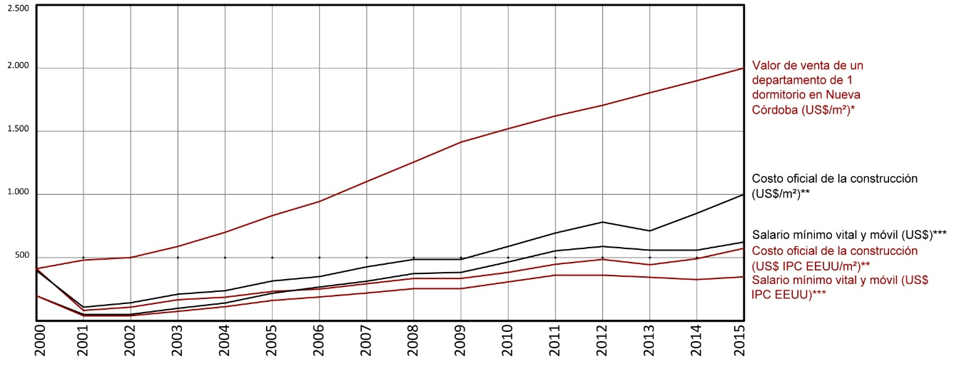
* Fuente: www.reporteinmobiliario.com, lunes 20 de julio de 2015.
** Fuente: Dirección General de Estadística y Censos de la Provincia de Córdoba.
*** El valor del Dólar (US$) corresponde a la cotización en el Banco Central de la República Argentina en el mes de diciembre del año considerado, a excepción del US$ IPC EEUU, que corresponde al valor del Dólar ajustado en función de la variación histórica del IPC de Estados Unidos.

Según este criterio, los sectores urbanos con más ventajas son aquellos que se encuentran vacantes (suelo no urbanizado, parcelas baldías y macroparcelas desocupadas) o aquéllos que permiten una renovación total de lo construido, y que permiten mayor edificabilidad. Esto concentra las inversiones de capital en dos grandes modelos de producción de hábitat: las urbanizaciones en el área periurbana (y en el área no urbanizada del AMCBA) y en los proyectos de alta densidad de ocupación -torres de departamentos en el área central- de planta nueva.
El siguiente criterio de inversión es obtener la mayor valorización posible frente a otros productos similares en el mercado; es decir, conseguir un producto que pueda competir con otros y alcanzar un mayor valor de venta y mayor liquidez. Esto se consigue con productos valorizados por economías externas e internas simultáneamente.
Las economías externas (economías de urbanización, aglomeración, escala, accesibilidad) concentran las inversiones en ciertas áreas de la ciudad, de acuerdo al producto: Por un lado, los edificios en altura en áreas centrales o sus extensiones, o en lugares que garanticen gran accesibilidad al área central, que concentra la mayor parte de las actividades de comercio y servicio a escala regional y urbana. Por otro lado, las urbanizaciones periurbanas privilegian la accesibilidad al área central de la ciudad, por lo que se prefieren aquellas parcelas no urbanizadas que tengan acceso directo a la red vial principal. También se privilegian aquellas ubicadas en la zona Noroeste de la ciudad, consolidado como el sector que alberga los barrios de la alta burguesía de la ciudad.
Las economías internas incluyen las ventajas que puedan agregarse al producto inmobiliario, y que signifiquen mayor competitividad en el mercado. Pueden ser de tipo funcional o espacial (por ejemplo, concentrarse en ciertas tipologías de mayor demanda, incluir mejores prestaciones), material (mejor calidad en materiales y terminaciones) o de tipo simbólico. Aquí aparecen conceptos como exclusividad, seguridad o status, que significan un valor agregado en el mercado y por lo tanto, aumentan la rentabilidad, creando rentas de monopolio de segregación, no sólo por afinidades socioeconómicas, o por proponer un estilo de vida distintivo, sino por "cierta sensación de seguridad y tranquilidad" dada por "…objetos aislados de su entorno, despegados del tejido urbano, cerrados por paredes y rejas, con guardias de seguridad, torres de control y cámaras de vigilancia (...), que muestran a estos emprendimientos como lugares seguros donde se respira y vive un ambiente de distensión frente a la ciudad como el espacio de la `inseguridad´ y el caos." (CISTERNA & CAPDEVIELLE, 2015).
La valorización por condiciones de exclusividad y status cobra especial importancia en este contexto, en parte debido a la gran cantidad de inversores de excedente agroindustrial y nuevos grupos de clases altas, pero también debido a la escasa financiación competitiva para los grupos de menores recursos, que los excluye de los grupos destinatarios de los proyectos inmobiliarios. La producción inmobiliaria descarta los proyectos destinados a clases medias y medias bajas, o proyectos de vivienda social para las clases más desfavorecidas, no sólo por las tipologías producidas, sino también porque la tasa de valorización de inmuebles a lo largo del tiempo ha sido mucho mayores a la tasa de aumento de los salarios promedio (gráfico 1).
Los factores de valorización interna de los productos inmobiliarios concentran las inversiones aún más:
En el caso de edificios en altura, los departamentos tienen la menor superficie posible, y en las urbanizaciones, los terrenos son de superficie mínima. Al reducirse el valor de cada propiedad, aumenta el número de pequeños inversores potenciales, diversificando y ampliando los potenciales inversores de un proyecto inmobiliario; también permite a medianos y grandes inversores diversificar sus inversiones en propiedades ubicadas en distintos emprendimientos en distintas zonas de la ciudad.
La valorización "simbólica" por segregación o por exclusividad promueve el paradigma de "enclave" para los productos inmobiliarios, tanto en edificios en altura como en las urbanizaciones. Los factores de segregación y homogeneización socioeconómica son reforzados por supuestos criterios de "seguridad" (lo que concreta la separación definitiva de cada proyecto del resto del tejido urbano) y por los costos de mantenimiento de la calidad de vida en la comunidad resultante.
La sobrevalorización por autosegregación llega a los niveles más impensados, donde loteos abiertos son cercados -ilegalmente- posteriormente, o donde se impide la circulación por las calles públicas de acceso al barrio, cercenando el derecho básico a libre circulación en el espacio público, en situaciones amparadas por el Estado.
La valorización simbólica también conduce a incluir servicios especiales como amenities y espacios comunes, servicios de seguridad privada, domótica, entre otros. En las urbanizaciones, priman las economías internas derivadas de la calidad ambiental (en el caso de Córdoba, el piedemonte serrano o reservas naturales urbanas), frente a las posibles ventajas de una localización más cercana al área central.
Por último, el criterio de optimizar el proceso de producción y gestión de los productos inmobiliarios, y reducir al mínimo posible el riesgo de inversión o desvalorización de éstos, favorece la concentración de la producción aún más: Los desarrollistas e inversores prefieren productos ya "probados en el mercado", que garanticen su rentabilidad, valorización y liquidez. También proyectos que impliquen procesos de desarrollo, producción y gestión ya probados y optimizados.
Esto permite un mayor control financiero y productivo del proyecto, y generar economías de escala al producir en serie intervenciones similares. Este criterio influye en la escasez de productos novedosos o diversificados en el mercado, y conduce ineludiblemente a cierta inercia en la producción inmobiliaria, no frente a cambios bruscos en el mercado financiero y el marco político, sino a adaptarse a los grandes cambios estructurales demográficos y económicos que se consolidan más lentamente.

GRÁFICO 2
Análisis comparativo de los posibles proyectos de inversión en producción de hábitat urbano en Córdoba, de acuerdo a su localización en el territorio
Se ha tomado como referencia una parcela de 360 m². Los valores del suelo (sin mejoras), el costo de la construcción oficial y precios de mercado corresponden al último trimestre del año 2015
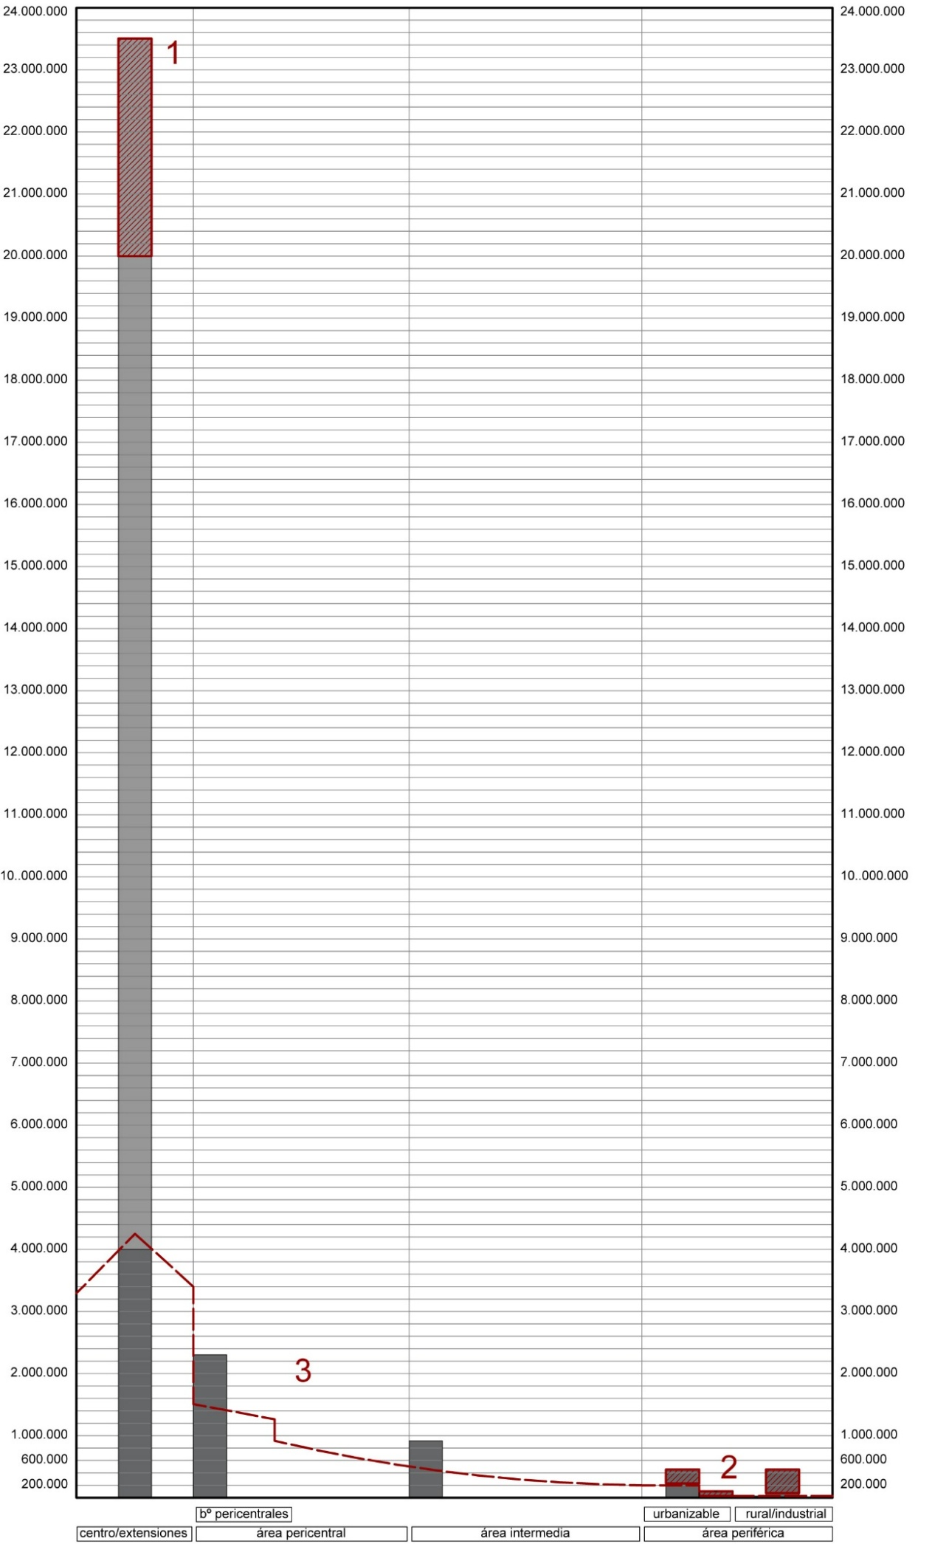
Fuente: Elaboración propia con base en el procesamiento de datos recogidos en el relevamiento del mercado inmobiliario (encuestas a inmobiliarias y propietarios; consulta en portales inmobiliarios y publicaciones periódicas); datos citados en LUCCA et al., 2014: 30-31; datos producidos por la investigación "Valores del suelo en América Latina" del Lincoln Institute y de la Dirección General de Estadística y Censos de la Provincia de Córdoba.
Nota: a los fines del argumento que se desarrolla en esta parte de la investigación, se cuantifica el margen de ganancia de estas inversiones sin tener en cuenta la incidencia del tiempo en que se desarrolla la inversión, ni instrumentos de financiamiento que pueden utilizarse (tanto para el capital de promoción de la inversión como para la venta del producto terminado). Se considera que estas variables -imprescindibles en un análisis completo- no producen una variación significativa para los datos que fundamentan esta argumentación.

7. RENTABILIDAD DE LAS POSIBLES INVERSIONES EN PRODUCCIÓN DE HÁBITAT URBANO SEGÚN SU TIPOLOGÍA Y LOCALIZACIÓN
El gráfico 2 muestra el análisis comparativo de los posibles proyectos de inversión en producción de hábitat urbano en Córdoba, de acuerdo a su localización en el territorio.
En la columna (1) se muestra el caso de un proyecto de inversión en el área central de la ciudad (la única área donde se permiten edificaciones en altura). Al valor de la parcela se le agrega el costo de demolición y construcción de un edificio en altura de departamentos, de acuerdo al patrón de ocupación de suelo del área. Según los metros cuadrados, unidades funcionales resultantes y su valor de venta en el mercado, se calcula una ganancia aproximada de 18% para el desarrollista.
Es importante señalar que, de acuerdo a entrevistas realizadas con desarrollistas e inversores, y datos relevados en portales inmobiliarios, publicaciones periódicas y artículos académicos sobre el tema (CAPDEVIELLE, 2014A; CAPDEVIELLE, 2014B; CISTERNA & CAPDEVIELLE, 2015; TECCO, 2006), en este tipo de inversiones, en el contexto actual de Córdoba (2010-2015), la ganancia obtenida debe ser por lo menos del 17% para considerar siquiera el desarrollo del proyecto. El valor del suelo, además, no debe superar el 18% del total de la inversión: Esto será clave para comparar la rentabilidad de este tipo de inversiones con otras alternativas en el contexto local.
En las columnas (2) se muestra el caso de urbanizaciones de tierra en áreas periurbanas. Se reproduce el gráfico a mayor escala, para mejorar su lectura.

GRÁFICO 2 (detalle)
Análisis comparativo de los posibles proyectos de inversión en el área periurbana

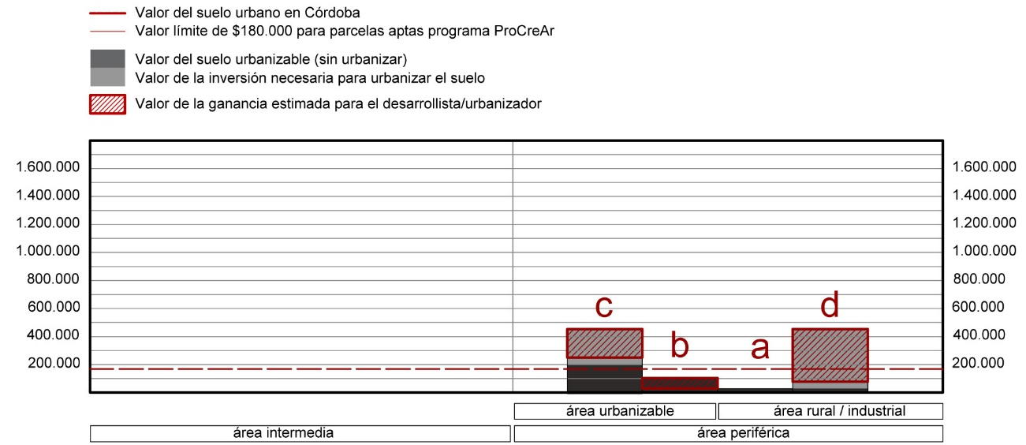

Fuente: Ídem gráfico 2

La columna (a) muestra el valor de una parcela de suelo destinada a uso rural o industrial de acuerdo a los patrones de ocupación del suelo. La columna (b) muestra el aumento del valor de la misma parcela, cuando cambia su patrón de ocupación a uso residencial. Esto implica, sin realizar mejoras de ninguna clase, una ganancia del 275%, apropiada en este caso por el propietario del suelo .
La columna (c) muestra el caso de una parcela que, además de uso residencial, ya cuenta con servicios básicos de infraestructura y equipamiento, por estar ubicada dentro del área urbanizada de la ciudad, y en la que el desarrollista realizó mejoras, como el loteo, apertura de calles, parquización cercado, así como costos de publicidad, de acuerdo al modelo de urbanización residencial cerrada, que agrega valor además por exclusividad, status y exclusión. En este caso, la ganancia para el desarrollista se reduce al 97%, mientras que los costos de inversión inicial, gestión y administración, así como de tiempos hasta lograr un producto terminado y los agentes involucrados en el proceso aumentan considerablemente.
La columna (d) representa el caso extremo de grandes desarrollistas que adquieren suelo rural o industrial de muy bajo valor de mercado, generando economías de anticipación: en este caso, una parcela rural, revalorizada por el cambio a uso residencial gracias a la gestión política del desarrollista a través de un Convenio Urbanístico con la municipalidad. El desarrollista además genera economías por monopolio de segregación y afinidad -adoptando el modelo de urbanización cerrada- resultando en ganancias extraordinarias comparadas con otras inversiones en la ciudad u otra escala de emprendimientos: Incluso cuando el costo de mejoras es igual (o incluso algo superior) al caso mostrado en (c), al lograr un valor de mercado similar al de productos no beneficiados por la valorización extraordinaria que supone el cambio de uso del suelo, la ganancia es de alrededor del 2.000%.
Negociar la flexibilización de las normas de ocupación y uso del suelo genera economías por recursos vinculados con la capacidad de influir sobre la toma de decisiones políticas y tener acceso diferencial a la información sobre las estrategias de inversión que llevará adelante el Estado (por ejemplo, sobre el proyecto de metro para la ciudad, nuevos parques públicos, etc.). Además, será mayor el beneficio mientras mayor sea la superficie de suelo afectada al proyecto: mientras mayor sea la macroparcela a urbanizar y comercializar (es decir, mayor haya sido la inversión inicial del desarrollista), mayores beneficios pueden negociarse en el Convenio Urbanístico. Esto se traduce en procesos de capitalización de inversiones inmobiliarias que benefician expresamente a los grandes agentes del mercado, en relación directa con la escala de sus recursos económicos y políticos.
En el gráfico 2 se demuestra la gran rentabilidad de proyectos inmobiliarios basados en fraccionamientos de tierra rural, en comparación con otros tipos de inversión inmobiliaria. Además, se demuestra que la rentabilidad aumenta en relación directa a los mayores recursos políticos y de acceso a la información de los desarrollistas. También se observa que el valor máximo admitido para parcelas a postular al plan ProCreAr es inferior a cualquier parcela urbanizada dentro del área urbana, incentivando la compra de parcelas en áreas cercanas y más económicas- del AMCBA (y consolidando un proceso de contraurbanización importante (Peralta, 2015).
Las columnas (3) muestran el valor de mercado de las parcelas de las áreas pericentrales e intermedias afectadas con un patrón residencial de baja densidad. Por tratarse de parcelas con mejoras (es decir, ya edificadas) que no pueden cambiar su patrón de uso, su situación se desarrolla en el gráfico siguiente (gráfico 3 y detalle).
Para observar la diferencia con los proyectos de vivienda en patrones de alta densidad, se muestra la misma columna (1) del gráfico anterior, donde se calcula una ganancia aproximada de 18% para el desarrollista.

GRÁFICO 3
Análisis comparativo de inversiones inmobiliarias en las que el producto terminado resulta en una vivienda unifamiliar en una parcela individual, de acuerdo a su localización en el territorio en Córdoba
El gráfico se construye con base en el gráfico 2. Se ha tomado como referencia una parcela de 360 m², y su valor de mercado luego de construir una vivienda unifamiliar de 120 m² de una planta (según el costo de la construcción oficial y precios de mercado correspondientes al último trimestre del año 2015)
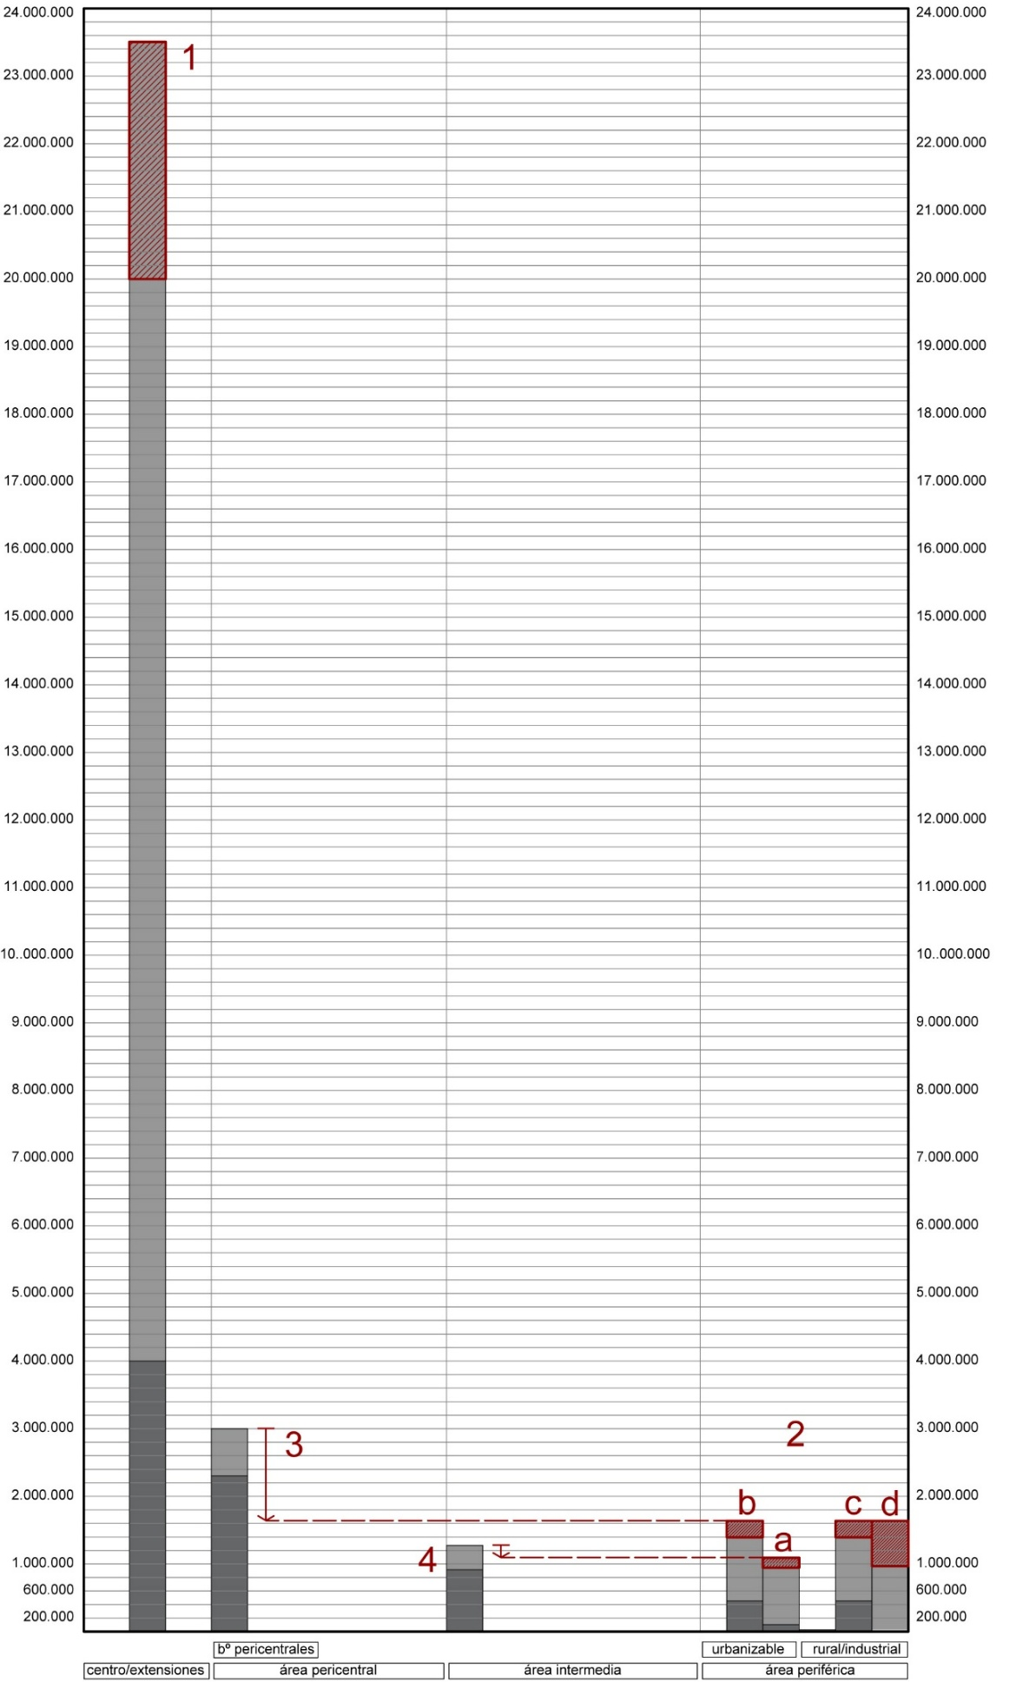
Fuente: Ídem gráfico 2.

En las columnas (2) se muestra el caso de urbanizaciones de tierra en áreas periurbanas, cuyo producto final resultante es una vivienda unifamiliar de 120 m². Se reproduce el gráfico a mayor escala, para mejorar su lectura.
En la columna (a) se muestra el costo de producción de una vivienda en una parcela de uso residencial pero en el área periurbana. Sólo cuenta con los servicios básicos de urbanización. Si bien su costo de producción es menor con respecto a otras alternativas de inversión, y su valor de mercado es menor, la ganancia estimada de esa vivienda una vez reincorporada al mercado es sólo del 18%.
En (b), (c) y (d), debido a la similitud del modelo de urbanización y de vivienda, el valor en el mercado es similar, por lo que con fines de claridad en la demostración, se han supuesto iguales.
En la columna (b) se muestra el caso de una parcela cuyo valor de suelo sin mejoras es mayor por su localización (mejor accesibilidad al centro, infraestructura más completa y de mejor calidad) y por valorizaciones propias del modelo de urbanización residencial cerrada, que agrega valor por exclusividad, status y exclusión. A pesar de esto, aun cuando el costo de construcción de la vivienda es prácticamente igual, la ganancia estimada es el 21%, por el mayor valor de mercado del producto debido a valorizaciones por economías de status, exclusión y segregación derivadas del modelo de la urbanización donde está ubicada, no debido a variables atribuibles a la tipología de vivienda.

GRÁFICO 3 (detalle)
Análisis comparativo de inversiones inmobiliarias en las que el producto terminado resulta en una vivienda unifamiliar en una parcela individual, en el área periurbana

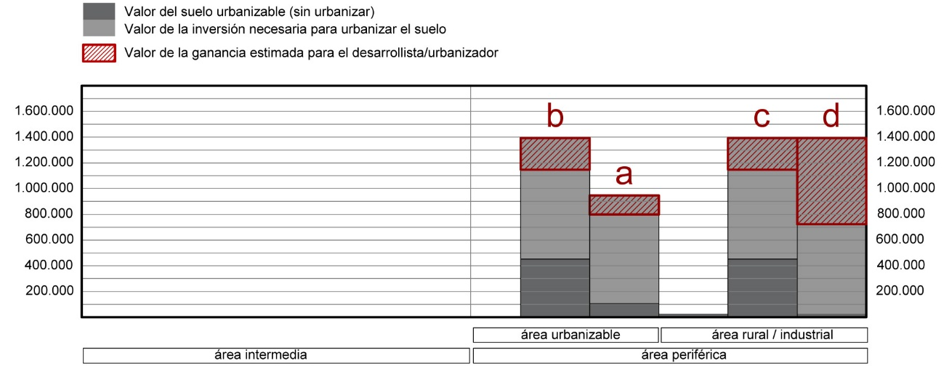

Fuente: Ídem gráfico 2.

La columna (c) muestra el caso de un inversor que compra la parcela producida originalmente a través de un convenio urbanístico: La ganancia es similar a (b), ya que la ganancia extraordinaria ha sido apropiada en su totalidad por el desarrollista inicial que se benefició en el proceso de urbanización explicado en el gráfico 2.
Sin embargo, la columna (d) retoma el caso de un desarrollista que, además de beneficiarse de un convenio urbanístico, tiene la capacidad de desarrollar el proyecto hasta la etapa de construcción de la vivienda, para ofrecer en el mercado el producto con tantas mejoras como sea posible. La ganancia estimada en este caso puede ser de entre un 76% (en caso de ejecutarse obras de compensación al municipio tal como establece la norma de Convenios Urbanísticos) a un 103% (en el caso de los Convenios Urbanísticos efectivamente desarrollados hasta ahora en la ciudad). Este es el caso de la empresa GAMA S.A., una de las más importantes en el mercado inmobiliario de Córdoba: “En general, Gama no construye cuando el porcentaje de la tierra sobre el valor total del proyecto llega muy elevado. (…) el valor de la tierra en proporción del proyecto total no puede superar el 5%. Nosotros hemos tenido obras en las que la tierra se compra con mucho tiempo de anticipación porque hay una lectura de la tendencia del mercado y la tierra. Cuando en Nueva Córdoba te impacta un 20% a nosotros nos ha impactado 0,5%." (Entrevista al Asesor Financiero de GAMA, cit. en CISTERNA & CAPDEVIELLE, 2015)
El precio inicial del suelo es clave para explicar la rentabilidad extraordinaria, pero también influyen los menores costos relativos de administración, gestión y aprovisionamiento: Siguiendo con el ejemplo de GAMA S.A., esta empresa no desarrolla proyectos de pequeña o mediana envergadura. Con proyectos de gran escala mantiene economías de escala internas a la empresa y externas en la producción. Esto optimiza tanto la gestión de producción como la relación entre valor de proyecto y costos operativos de las empresas involucradas, ya que el mayor tamaño de las empresas implica también mayores costos estructurales de funcionamiento: "Gama tiene una estructura de obra tan grande que no puede hacer nada que no sea menos de diez mil metros cuadrados” (Entrevista a Broker inmobiliario de GAMA S.A., cit. en CISTERNA & CAPDEVIELLE, 2015)
Por último, la columna (3) refiere la situación de parcelas ubicadas en áreas pericentrales y la (4) a parcelas ubicadas en las zonas intermedias. El valor de mercado de estas parcelas es, por supuesto, el valor del suelo más las mejoras existentes (en este caso, viviendas unifamiliares), más la valorización por su localización, accesibilidad, calidad ambiental y urbana, infraestructura de equipamiento y servicios completa y de calidad, y, en el caso de los barrios pericentrales, su valorización simbólica por status. A esto debe sumarse el costo de refacción y adecuación de lo construido, tanto por la obsolescencia material esperada (de instalaciones, aberturas, terminaciones) como por la obsolescencia funcional de tipologías habitacionales de más de veinte años de antigüedad. En estas áreas no puede cambiarse el patrón de uso y ocupación del suelo, definido por el modelo de viviendas unifamiliares en parcelas individuales de baja densidad.
Si se compara el valor de esta inversión con el valor de mercado de productos habitacionales similares (las viviendas unifamiliares en parcelas individuales en áreas periurbanas en este gráfico, pero también las localizadas en el AMCBA) se demuestra una pérdida de entre un 18% en el caso de barrios de clase media-baja y baja de áreas intermedias, en comparación con el caso (a), y un 45% en el caso de los barrios pericentrales de clase media y media alta en comparación con el caso (b), (c) y (d). Ambos porcentajes se indican con vectores de color rojo en el gráfico.
Esto demuestra la falta de competitividad en el mercado habitacional actual del patrimonio habitacional producido en áreas pericentrales e intermedias, y explica el proceso de vaciamiento poblacional al que están sometidas en los últimos años (PERALTA, 2015). Tener un parque habitacional de buena calidad material (ya que hay un porcentaje relativamente pequeño de viviendas deficitarias, la mayor parte de las cuales son recuperables), y estar ubicadas en áreas sin la congestión del centro o la deficiente infraestructura de la periferia, no basta para contrarrestar esa situación.

8. OFERTA HABITACIONAL EN LA CIUDAD
La oferta de departamentos disponible está concentrada mayormente en el área central y sus extensiones, así como las cocheras, locales comerciales y oficinas; los depósitos y galpones están concentrados en el área intermedia y periférica.
En las extensiones del área central se construyeron 2.914 unidades en 2001 (departamentos en régimen de Propiedad Horizontal en su mayoría), y en 2008, 11.149 (PERALTA & LIBORIO, s/d), lo que refleja el éxito en el mercado de este tipo de productos inmobiliarios. La oferta total localizada en áreas centrales y extensiones (5% de la superficie del ejido municipal) representa el 56% de la oferta inmobiliaria disponible, y se estima que la ciudad suma 1.000 departamentos por año en el área central y sus extensiones.
De ellos, el 75% corresponden a la tipología de un dormitorio, y el resto se reparte entre las tipologías de dos y tres dormitorios; la oferta en las tipologías de departamentos de 1 y 2 dormitorios en áreas centrales representa el 43% de la oferta de unidades aptas para vivienda. Estas unidades se destinan principalmente a inversores pequeños y medianos, que compran varias unidades como inversión. Muchas de esas unidades no ingresan al mercado, ya que el objetivo principal no es obtener rentas por su alquiler sino conservar activos.
La urbanización por extensión se concentra en las áreas periféricas, donde se localizan tanto las urbanizaciones destinadas a clases media-altas y altas (siguiendo el modelo de gated community norteamericano) como a las clases obreras (urbanizaciones de carácter social, como es el caso de la Cooperativa Horizonte), en macroparcelas originalmente destinadas a usos industriales y rurales agroproductivos. Todas estas intervenciones se caracterizan por estructurar fragmentos monofuncionales -y homogéneos socioeconómicamente- de baja o muy baja densidad, apoyados en la infraestructura vial urbana para su conexión con las fuentes de trabajo, las áreas de servicios y equipamientos localizados en áreas más o menos distantes. Cualquier deficiencia en la red de servicios y de infraestructura se acentúa por la distancia al centro y cuanto menos recursos disponga la comunidad en cuestión, ya que el costo de la infraestructura aumenta exponencialmente con la distancia.
Como ejemplo valen los convenios urbanísticos denominados "Los Ombúes" y "Manantiales", ubicados en el Suroeste de la ciudad. En conjunto, ocupan una superficie de más de 1.300 Ha (6% del área urbanizable existente) para más de 90.000 habitantes, lo que implica también más de 25.000 automóviles.
Las urbanizaciones significan una rentabilidad mayor aún que los proyectos de edificios de departamentos en altura. Pero el proceso de urbanización de suelo rural implica pocas mejoras agregadas al suelo, por lo que la renta diferencial es acaparada casi en su totalidad por el propietario del terreno rural. Además, el proceso de producción de suelo urbano a partir de parcelas de suelo rural es comparativamente más complicado (las reparticiones públicas y trámites administrativos se multiplican, los tiempos de gestión aumentan exponencialmente, etc.) Por último, no es tan fácil la diversificación de inversores o la gestión financiera del proyecto en comparación con los instrumentos jurídicos existentes para los proyectos de construcción.
La venta de parcelas es el rubro que más ha crecido en el mercado local: un 89% en el período 2011-2014 (CEDUC, 2015). Pero mientras que la oferta de unidades funcionales se limita casi exclusivamente a la disponible en el ejido municipal de Córdoba, en el caso de parcelas la oferta incluye un 40% de parcelas ubicadas en el AMCBA (gráfico 4), lo que demuestra la tendencia creciente de habitantes de la ciudad a desplazarse a otros centros del AMCBA, por razones casi exclusivamente del precio del suelo urbano y las posibilidades de financiamiento. Las parcelas ofertadas dentro de la zona urbana de la ciudad se limitan a las ubicadas en áreas centrales y pericentrales definidas con patrones de ocupación de alta densidad, disponibles para proyectos inmobiliarios de edificios en altura.
Es importante señalar la importancia de la oferta inmobiliaria de departamentos en localizaciones pericentrales que emergen como áreas densificadas, aunque por sus patrones de ocupación estén definidas como áreas de baja densidad: Es el caso de los barrios pericentrales -que se desarrollará más adelante en este capítulo-, pero también de Urca, Jardín y Pueyrredón, ubicados en el área intermedia.

GRÁFICO 4
Distribución de la oferta inmobiliaria relevada en la ciudad
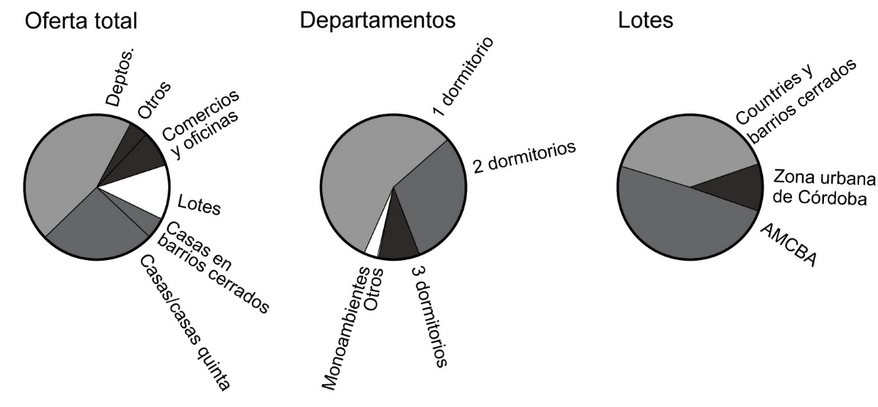
Fuente: Avisos clasificados aparecidos en la edición del día domingo del diario La Voz del Interior, del 1 de enero al 31 de diciembre de 2015.
Nota: A pesar de no incluir la totalidad de la oferta disponible (hay un porcentaje que es ofrecida directamente por empresas desarrollistas e inmobiliarias), se ha elegido como muestra debido a su nivel de representatividad de la oferta inmobiliaria de la ciudad. Este diario es el de mayor tirada (56% del AMCBA) y el más vendido del interior del país.

9. PRINCIPALES PROCESOS DE TRANSFORMACIÓN DEL TERRITORIO URBANO DESARROLLADOS POR EL MERCADO INMOBILIARIO
El escenario actual delineado por la tensión entre oferta y demanda del hábitat urbano tiene fuertes contradicciones. En primer lugar, los agentes que obtienen más beneficios económicos en la producción del hábitat son los que la definen cualitativa y cuantitativamente para toda la comunidad. En segundo lugar, la producción de hábitat urbano no sigue criterios de habitabilidad: los usuarios de viviendas y espacio urbano pierden relevancia en el mercado frente a los usuarios del hábitat urbano como bien de cambio, para la renta o para la conservación de activos; la brecha entre la demanda real de hábitat urbano y la producción efectiva de hábitat aumenta cada vez más. A pesar de ello, las inversiones se concentrarán de forma emergente en pocas áreas urbanas, generando productos poco diversos, hasta saturar el mercado, o saturar el sector, momento en el que las inversiones comenzarán a concentrarse en nuevos sectores urbanos que se habrán valorizado (ya sea por la lógica misma de la urbanización o por cambios en la regulación de uso del suelo) o en sectores que ofrezcan rentabilidad según los mismos patrones de intervención.
Esto explica mayormente los procesos que ha caracteriza la territorialización de la estructura urbana de Córdoba en los últimos años: Los procesos de renovación urbana concentrados en el área central y sus extensiones y las centralidades emergentes sobre los corredores de acceso al AMCBA y a las áreas urbanizadas de la periferia; las urbanizaciones en la periferia de la ciudad dentro del ejido municipal (periurbanización); la contraurbanización en el AMCBA; y el vaciamiento de las áreas pericentrales e intermedias de la ciudad.
Los resultados de este análisis no sólo demuestran que hay premisas que explican integralmente el comportamiento de los agentes privados de producción de hábitat, y que los patrones “com-fusos” no lo son tanto; también pone en disputa procesos de gran impacto a mediano y largo plazo, que han sido invisibilizados hasta ahora. Los procesos de retroalimentación positiva entre el marco global neoliberal y el contexto local político, jurídico y económico-productivo que concentran cada vez más los capitales urbanos son tan evidentes como las áreas de la ciudad que quedan fuera del juego: Las áreas pericentrales e intermedias de baja densidad.
Los barrios que están reduciendo su población abarcan el 46% de la superficie urbanizada, e incluyen el 47% de las viviendas existentes en la ciudad. Coincidentemente, son las áreas que ya cuentan con infraestructura de equipamiento y servicios, y tienen un patrimonio construido con gran potencial de uso. El proceso de vaciamiento de la ciudad construida añade un factor más a la disputa actual sobre intervenciones que promuevan un desarrollo inclusivo y sostenible para los ciudadanos.

BIBLIOGRAFÍA
ABRAMO, P. (2012). Eure. “La ciudad com-fusa: mercado y producción de la estructura urbana en las grandes metrópolis latinoamericanas”. Vol. XXXVIII, nº114, pp.35-69.
ACOTTO, R. (2010, mayo 4). Desarrollistas prevén un 2010 en alza como los mejores años. La Voz del Interior. Córdoba.
BERGUERO, M. (2014, abril 14). Un muro de Berlín por «seguridad» cerca de El Tropezón. Día a Día. Córdoba.
BOCCOLINI, S. (2016). Quid 16. “El evento urbano. La ciudad como un sistema complejo lejos del equilibrio”. Nº 16, pp.186-218.
BORSDORF, A. (2003). Eure. “Cómo modelar el desarrollo y la dinámica de la ciudad latinoamericana”. Vol. XXIX, nº 86, pp.37-49.
CAPDEVIELLE, J. (2014a). Cuadernos Geográficos. “Espacio urbano y desigualdades: las políticas públicas y privadas en la ciudad de Córdoba, Argentina (1990- 2011)”. Vol, 53, nº2, pp.135-158.
________. (2014b). Terra Nueva Etapa. “Los grupos «desarrollistas» y su incidencia en el espacio urbano de la ciudad de Córdoba, Argentina (1990- 2013)”. Vol. XXX, nº47, pp.129-152.
CAPOROSSI, C. (2013, octubre). Café de las ciudades “La centralidad en Córdoba. Cambios y permanencias”. Vol. CXXXII.
CEDUC. (2013). CEDUC–Córdoba Cámara Empresarial De Desarrollistas Urbanos Córdoba. Recuperado a partir de http://www.ceduccba.com.ar/ [consultado el 30 de septiembre de 2016]
CISTERNA, C., & CAPDEVIELLE, J. (2015). Papeles de Geografía. “Estrategias de promoción inmobiliaria en la producción de la ciudad. El caso del `desarrollista´ GAMA en la ciudad de Córdoba, Argentina”. Vol. LXI, pp. 137-153.
COHEN, A., GIUNTA, J., & GÓMEZ, C. (2007). Plan director córdoba 2020 - Informe preliminar 1. Facultad de Arquitectura, Urbanismo y Diseño Industrial, Córdoba.
DAVIS, M. (2007). Planeta de ciudades miseria. Ediciones Akal, Madrid.
DE MATTOS, C. (2006). América Latina: Cidade, campo e turismo. “Modernización capitalista y transformación metropolitana en América Latina: cinco tendencias constitutivas”. En De Mattos (Ed.), Consejo Latinoamericano de Ciencias Sociales, São Paulo, pp.41-73.
DÍAZ, O., Secretaría de Desarrollo Urbano, Dirección de Planeamiento, Dirección de Hábitat, & Dirección de Obras Privadas y Uso del Suelo. (2010). Plan director Córdoba 2020 - Programa de densificación urbana (documento preliminar). Municipalidad de Córdoba, Córdoba.
DÍAZ TERRENO, F. (2011). RiURB - Revista Iberoamericana de Urbanismo “Los territorios periurbanos de Córdoba. Entre lo genérico y lo específico”. Nº 5, pp.65-84.
ELORZA, A. L. (2014). Segregación residencial en la ciudad de Córdoba. Dinámica y efectos en la calidad de vida de la población pobre segregada. (Tesis de doctorado). Universidad Nacional de Córdoba, Córdoba.
Facultad de Arquitectura, Urbanismo y Diseño, & Secretaría de Desarrollo Urbano. (2008). Bases para el Plan Director Córdoba 2020. Lineamientos y estrategia general para el reordenamiento del territorio. Municipalidad de Córdoba, Córdoba.
FOGLIA, M. E. (2001). Anales Linta. “Una política urbanística para el desarrollo del área central de Córdoba”. Vol. II, nº5, pp.31-37.
FORNÉ, M. (Ed.). (2004). Una ciudad posible: recentralización de la ciudad de Córdoba: revitalización del área central. Facultad de Arquitectura, Urbanismo y Diseño: Fundación Centro, Córdoba.
Fundación Banco Municipal. (2012). Construcción en Rosario 2001-2011. El boom y los nuevos escenarios. Fundación Banco Municipal, Rosario.
GIOBELLINA, B. (2015). Agricultura urbana, periurbana y agroecología en Córdoba y su área metropolitana. Ediciones INTA, Córdoba.
GIOBELLINA, B., & Quinteros, M. (Eds.). (2015). Perspectivas de la agricultura urbana y periurbana en Córdoba. Ediciones INTA, Córdoba.
HARVEY, D. (1977). Urbanismo y desigualdad social. Siglo XXI, México.
________. (1989). Geografiska Annaler. “From manageralism to entrepreneurialism: The transformation in urban governance in late capitalism”. Vol. LXXI, nº1, pp.3-17.
________. (2007). Breve historia del neoliberalismo. Ediciones AKAL, Madrid.
INDEC (2012). Censo Nacional de Población, Hogares y Viviendas 2010 Censo del Bicentenario Resultados definitivos, Serie B No 2. INDEC, Buenos Aires.
IPLAM ciudad. (2015a). Área central y microcentralidades. IPLAM ciudad, Córdoba.
________. (2015b). Interfases Urbanas. IPLAM ciudad, Córdoba.
________. (2015c). Líneas estratégicas para el desarrollo de Córdoba. IPLAM ciudad, Córdoba.
JANOSCHKA, M. (2002). Eure. “El nuevo modelo de la ciudad latinoamericana: fragmentación y privatización”. Vol. XXVIII, nº85, pp.11-29.
________. (2005). Gobernanza, Competitividad y Redes: La gestión en las ciudades del siglo XXI. “De ciudades dispersas a ciudades perforadas. Una nueva fase de transición demográfica y sus consecuencias morfológicas”. En De Mattos (Ed.) Pontificia Universidad Católica de Chile, Santiago de Chile, pp. 151-172.
LUCCA, C., COMETTO, A., COMES BRUNETTO, M. C., ECHECOLANEA, J., CAPDEVILA, M. G., & FERNÁNDEZ, M. F. (2014). Informe Córdoba ciudad, Argentina 2014. Editorial de la UNC, Córdoba.
MARENGO, C. (Ed.). (2006). La periferia de Córdoba: cuestiones sobre hábitat urbano (1.a ed.). Departamento de publicaciones de la FAUD-UNC, Córdoba.
Ministerio de Desarrollo Urbano-Secretaría de Planeamiento. (2011). 2001-2011 Construcción en la ciudad de Buenos Aires. Gobierno de la ciudad, Buenos Aires.
Ministerio de Planificación Federal, Inversión Pública y Servicios. (2011). Plan Estratégico Territorial Avance II: Argentina Urbana. Letra Viva, Buenos Aires.
MOYA, R. (2012). The Rental Market in Argentina: An Assessment Study. Inter-American Development Bank, s/d.
PERALTA, C. (2015). Evaluación de los procesos de despoblamiento, dispersión, densificación, gentrificación y renovación. Entre los períodos intercensales 1991-2001 / 2001-2010. En Transformaciones socio-espaciales de la ciudad de Córdoba. Salta.
PERALTA, C., & LIBORIO, M. (201b). Revista de Vivienda y Ciudad. “Redistribución poblacional en la ciudad de Córdoba entre los períodos intercensales 1991-2001 / 2001- 2008. Evaluación de los procesos de dispersión, densificación, gentrificación y renovación”. Vol. 0, nº1, pp.99-113.
Redacción Día a Día. (2014, agosto 21). Nueva Córdoba sumará mil deptos. por año. Día a Día. Córdoba.
Redacción La Voz. (2014, abril 15). Sigue la polémica por la calle cerrada. La Voz del Interior. Córdoba.
________. (2015, agosto). Vecinos voltearon un muro que separaba dos barrios | La Voz del Interior. La Voz del Interior. Córdoba.
REESE, E. (2006). Medio Ambiente y Urbanización. “La situación actual de la gestión urbana y la agenda de las ciudades en la Argentina”. Vol. VI, pp.3-21.
________. (2014). Construcción del territorio, mercado y política. La experiencia de la ley de hábitat popular en la Provincia de Buenos Aires. En Hábitat, acceso al suelo y financiamiento : experiencias alternativas de producción socio-habitacional (pp. 13-17). Asociación Vivienda Económica- AVE, Córdoba.
RETTAROLI, J. M., & MARTÍNEZ, J. (1994). Evolución de la planta urbana de la ciudad de Córdoba. Departamento de publicaciones de la FAUD-UNC, Córdoba.
SASSEN, S. (2015). Expulsiones. Brutalidad y complejidad en la economía global. Katz Editores, Madrid.
SVAMPA, M. (2001). Los que ganaron: la vida en los countries y barrios privados. Editorial Biblos, Buenos Aires.
TECCO, C. (2006). Desarrollo Local. Una revisión crítica del debate. “La gestión del desarrollo local y la administración de bienes públicos. Sobre modelos y prácticas en la organización de la gestión municipal”. En Rofman & Villar (Ed.) Espacio Editorial, Buenos Aires, pp. 215-230.
WALTON, J. (Ed.). (1984). Ciudades y sistemas urbanos: Economía informal y desorden espacial. CLACSO, Buenos Aires.
WELCH GUERRA, M. (Ed.). (2005). Buenos Aires a la deriva: transformaciones urbanas recientes. Editorial Biblos, Buenos Aires.

Instituto de Investigación de la Vivienda y el Hábitat (IINVIHAB-CEUR-CONICET). E-mail: saraboccolini@gmail.com
Esta premisa se repite en los diagnósticos técnicos de desarrollo a nivel nacional (MINISTERIO DE PLANIFICACIÓN FEDERAL, INVERSIÓN PÚBLICA Y SERVICIOS, 2011) y municipal (para Córdoba, ver DÍAZ, et al., 2010; COHEN, GIUNTA, & GÓMEZ, 2007; FACULTAD DE ARQUITECTURA, URBANISMO Y DISEÑO & SECRETARÍA DE DESARROLLO URBANO, 2008).
"An entrepreneurial stance in which to foster and encourage local development and employment growth, in contrasts with the managerial practices of earlier decades which primarily focused on the local provision of services, facilities and benefits to urban populations" (HARVEY, 1989). Específicamente en el contexto local, ver TECCO, 2006.
Esto es así incluso cuando su rentabilidad ha disminuido en el tiempo: La rentabilidad de los inmuebles en la década de los 80 era aproximadamente del 10%, la de 1990 alrededor del 8% y en la del 2000 sólo del 5%. Sin embargo, mantiene su ventaja frente a otras inversiones: las tasas históricas del bono del tesoro a 10 años estaban en el 10% en la década de los 80, en la de 1990 en el 7% y en la del 2000, están cercanas al 2% (Fuente: declaraciones de Rafael Soto (CFO de TGLT-Desarrolladora) en goo.gl/6z3awH) [consultado el 30 de septiembre de 2016].
Estas cifras varían de acuerdo a la fuente. Según Red ciudadana Nuestra Córdoba (2011), en 2009 se registraron 1.390.000 m² en premisos de construcción, lo que significa un 11% de aumento con respecto al año anterior, lo que no invalida la premisa lógica.
Estas ciudades mostrarán un crecimiento en estos valores recién en 2011 (MINISTERIO DE DESARROLLO URBANO, 2011; FUNDACIÓN BANCO MUNICIPAL, 2012).
Expresamente se omiten los agentes tales como el Estado en sus diferentes niveles, y diversas instituciones nacionales o globales supranacionales como el Fondo Monetario Internacional, el BID y la ONU, las asociaciones gremiales de la industria de la construcción; los colegios de profesionales; las empresas estatales y privadas de servicios públicos. Esto no significa que se pase por alto su intervención en las dinámicas de mercado; debido a su complejidad, la articulación entre estos agentes debe estudiarse en instancias futuras de investigación. Por los mismos motivos, el análisis sobre el mercado de suelo urbano también se concentrará sólo en la relación entre agentes del mercado de suelo en la “ciudad formal”.
El término desarrolladores utilizado por De Mattos (se utilizará “desarrollistas” en este trabajo) refiere a los grupos empresariales grandes, medianos o pequeños, dedicados al desarrollo, producción, gestión y/o financiamiento y administración o venta de proyectos inmobiliarios.
En el contexto local, también llamada "valor en pozo".
Cuya edificabilidad asegure, por lo menos, una producción de inmuebles igual a seis veces el valor de la parcela en que se desarrollará la inversión (Datos obtenidos de entrevistas a desarrollistas e inversores inmobiliarios medianos a pequeños de la ciudad).
La urbanización de esas áreas vacantes se realizará dependiendo de la calidad de su infraestructura de conexión (vial) con el área central de la ciudad y servicios a escala regional, y dependiendo de la factibilidad de provisión de agua potable y energía eléctrica (existente o proyectada).
Esto se relaciona con el criterio de minimización de riesgos explicado más adelante.
Ver Redacción La Voz, 2015, 2014; Berguero, 2014.
Que simplifican tareas de tasación, presupuesto de obra, cálculo de financiamiento, costo y provisión de materiales, estandarización de procesos de construcción, capacitación de mano de obra especializada, gestión ejecutiva y de proyecto, etc.
Tienen el fin explícito de "…propiciar la modificación de las condiciones de fraccionamiento, uso y/u ocupación del suelo, a los efectos de viabilizar una intervención sobre la o las parcelas que requiera de la modificación de las normas vigentes (...) [, lo que] supone un beneficio para las parcelas objeto del convenio en cuestión, el cual debe ser compartido entre el Municipio y el [desarrollista]" (Ordenanza 12077/12 y modificatorias).
Esta hipótesis es válida para las urbanizaciones realizadas para el período 2001-2015. Los datos de urbanizaciones anteriores varían debido a mayor dispersión en la valorización por status y exclusividad generados a lo largo del tiempo, y en los grupos de consumo a los que están destinadas.
Fuente: Relevamiento realizado por el grupo Convenios Colectivos Córdoba, disponible en goo.gl/vuwovR [consultado el 30 de septiembre de 2016].
GAMA S.A. es una empresa de capitales nacionales que diseña, construye, vende y financia viviendas. Fundada en 1987, se dedica a la construcción y venta con financiación propia de edificios en propiedad horizontal, loteos y desarrollos urbanísticos. Es el segundo desarrollista inmobiliario de la provincia: hasta 2011 contaba con 395.000 m² construidos o en obra; en 2015 contaba con obras y proyectos en marcha que incluían 1037 lotes en el AMCBA y más de 6.800 departamentos de 1, 2 y 3 dormitorios en la ciudad (Fuente: www.gama-sa.com [consultado el 30 de septiembre de 2016]).
El proyecto insignia de la empresa, en 2015 es "Ciudad GAMA". Ubicada en Av. Colón 5034, en el área intermedia de Córdoba, ocupa 16 Ha y consta de 17 torres de hasta 25 pisos de altura con departamentos de 1, 2 y 3 dormitorios: Aproximadamente 4.900 unidades funcionales.
El número máximo de unidades por parcela es dos, y la superficie edificable equivale a la de la parcela, con una altura máxima de 10,5 m (Ordenanza 8256/86 de ocupación y uso del suelo urbano).
Datos aportados por Sergio Villella, entrevistado en "Nueva Córdoba sumará mil deptos. por año", Redacción Día a Día, 2014.
Lo que significa reducir drásticamente el área urbana dedicada a la producción de alimentos (Giobellina y Quinteros, 2015; Ministerio de Planificación Federal, Inversión Pública y Servicios, 2011: 117).
La saturación implica tanto la escasez de parcelas a intervenir como por el aumento del valor de mercado de las pocas parcelas vacantes (debida al mismo proceso de renovación), lo que reduce significativamente el margen de ganancia de las inversiones en ese sector, haciéndolas no rentables para los desarrollistas. Ver los porcentajes mínimos de ganancia y máximos de valor de suelo a pagar por desarrollistas desarrollados en el gráfico 2 (detalle).

